|  |
| --- |
| Druk Nr 296/2021  Projekt z dnia 9 listopada 2021 r. |

**Uchwała Nr ^^^^^^^^  
Rady Miejskiej w Łodzi**

**z dnia                      2021 r.**

**w sprawie przystąpienia do sporządzenia miejscowego planu zagospodarowania przestrzennego dla części obszaru miasta Łodzi obejmującej dolinę rzeki Sokołówki, położonej w rejonie ulic Wycieczkowej i Klimatycznej.**

Na podstawie art. 18 ust. 2 pkt 15 ustawy z dnia 8 marca 1990 r. o samorządzie gminnym (Dz. U. z 2021 r. poz. 1372 i 1834) w związku z art. 14 ust. 1 ustawy z dnia 27 marca 2003 r. o planowaniu i zagospodarowaniu przestrzennym (Dz. U. z 2021 r. poz. 741, 784, 922 i 1873), Rada Miejska w Łodzi

**uchwala, co następuje:**

§ 1. Przystępuje się do sporządzenia miejscowego planu zagospodarowania przestrzennego dla części obszaru miasta Łodzi obejmującej dolinę rzeki Sokołówki, położonej w rejonie ulic Wycieczkowej i Klimatycznej, zwanego dalej planem.

§ 2. 1. Granice obszaru objętego projektem planu zostały oznaczone na rysunku stanowiącym załącznik Nr 1 do niniejszej uchwały.

2. Przebieg granic obszaru objętego projektem planu, o którym mowa w ust. 1, określony został w wykazie współrzędnych punktów geodezyjnych w układzie współrzędnych xy 2000, stanowiącym załącznik Nr 2 do niniejszej uchwały.

§ 3. Wykonanie uchwały powierza się Prezydentowi Miasta Łodzi.

§ 4. Uchwała wchodzi w życie z dniem podjęcia.

|  |  |
| --- | --- |
|  | **Przewodniczący Rady Miejskiej w Łodzi**   **Marcin GOŁASZEWSKI** |

Projektodawcą jest

Prezydent Miasta Łodzi

Załącznik Nr 1   
do uchwały Nr  
Rady Miejskiej w Łodzi  
z dnia....................2021 r.

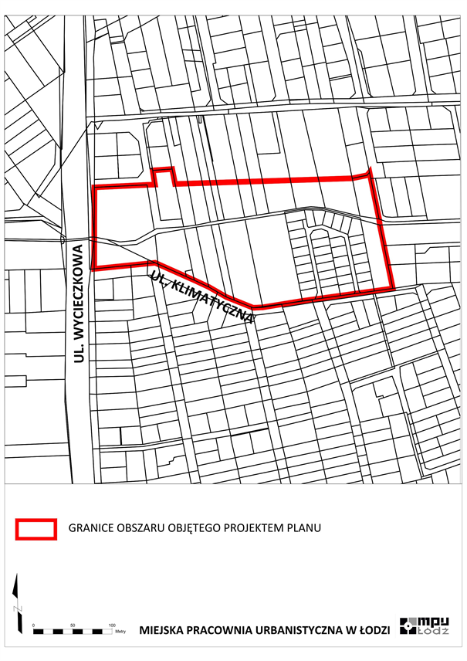

Załącznik Nr 2   
do uchwały Nr  
Rady Miejskiej w Łodzi  
z dnia....................2021 r.

|  |  |  |  |
| --- | --- | --- | --- |
|  |  |  |  |
| x | y | x | y |
| 5742745,06 | 6602683,82 | 5742577,23 | 6602849,56 |
| 5742726,03 | 6602687,59 | 5742574,78 | 6602834,44 |
| 5742726,56 | 6602704,22 | 5742572,94 | 6602823,08 |
| 5742727,14 | 6602722,25 | 5742569,06 | 6602799,11 |
| 5742727,46 | 6602732,31 | 5742568,48 | 6602787,00 |
| 5742727,71 | 6602740,36 | 5742569,47 | 6602784,55 |
| 5742728,56 | 6602766,95 | 5742578,15 | 6602762,85 |
| 5742729,07 | 6602782,92 | 5742582,28 | 6602752,63 |
| 5742729,58 | 6602798,88 | 5742588,54 | 6602741,68 |
| 5742730,71 | 6602834,33 | 5742594,96 | 6602730,46 |
| 5742731,85 | 6602870,07 | 5742603,55 | 6602712,03 |
| 5742733,22 | 6602912,97 | 5742608,10 | 6602701,79 |
| 5742737,13 | 6602932,11 | 5742624,14 | 6602665,81 |
| 5742740,78 | 6602934,93 | 5742625,75 | 6602662,21 |
| 5742732,94 | 6602936,54 | 5742624,80 | 6602652,74 |
| 5742681,44 | 6602947,16 | 5742622,65 | 6602631,23 |
| 5742673,82 | 6602948,07 | 5742617,98 | 6602584,59 |
| 5742647,67 | 6602953,42 | 5742652,99 | 6602584,69 |
| 5742623,02 | 6602958,48 | 5742656,70 | 6602584,70 |
| 5742593,08 | 6602964,62 | 5742658,50 | 6602584,71 |
| 5742589,82 | 6602941,07 | 5742721,74 | 6602584,88 |
| 5742587,51 | 6602924,26 | 5742724,89 | 6602651,84 |
| 5742586,24 | 6602915,08 | 5742725,21 | 6602661,93 |
| 5742583,90 | 6602898,07 | 5742743,26 | 6602659,04 |
| 5742580,79 | 6602875,44 | 5742745,06 | 6602683,82 |
| 5742579,44 | 6602865,59 |  |  |